Kotitestillä voit estää syöpään sairastumisen - Uusi testi saatavilla

päivitetty 19.12.2024 | Suomen Gastroenterologipalvelut Oy
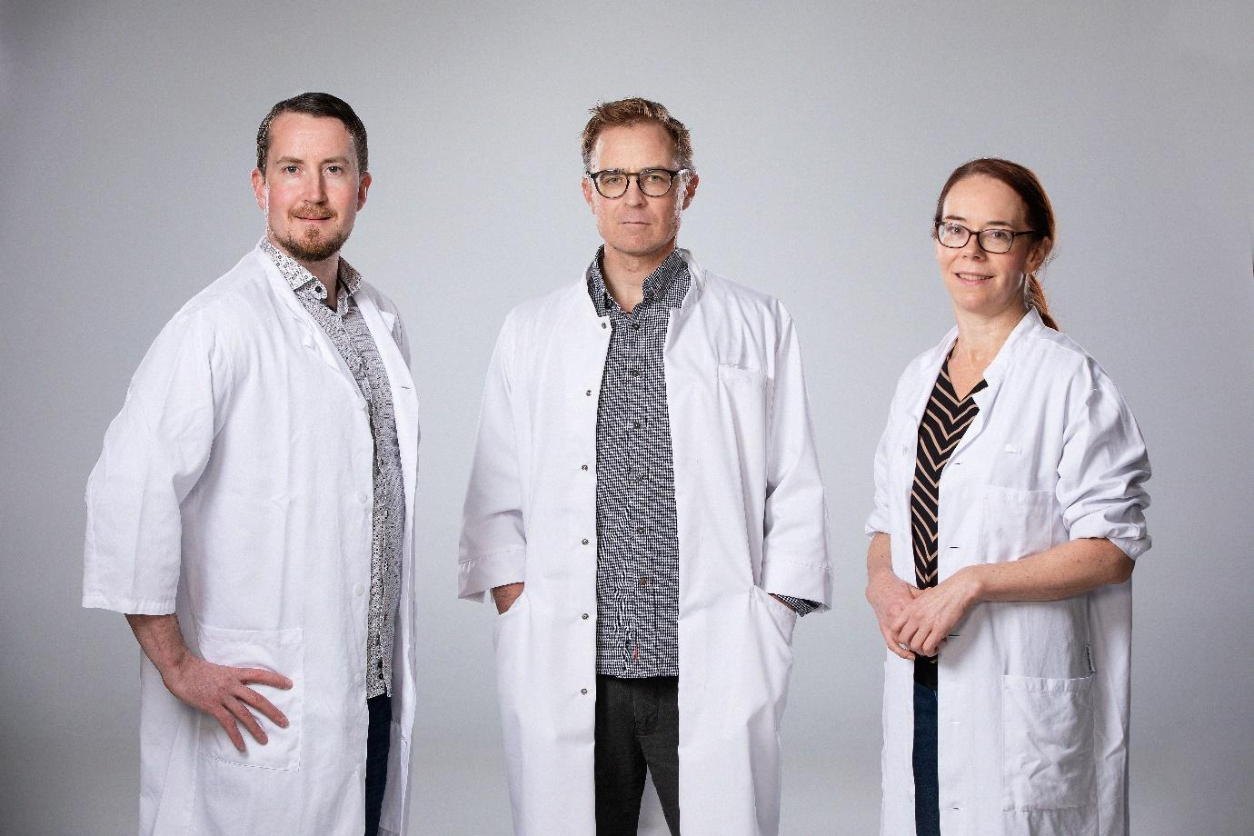
Gastroenterologian erikoislääkäreiden Atte Aitkosken, Samuli Nissisen ja Elina Jokisen perustama Gasendo suolistosyöpäseula tarjoaa kansalaisille yksityisesti suolistosyövän seulontaa. Kuva: Peero.kuvat.fi
Suolistosyövän ilmaantuvuus on kaksinkertaistunut Suomessa viimeisen 50 vuoden aikana. Viime vuosina suolistosyöpää on löydetty lisääntyvästi yhä nuoremmilta. Se lisääntyy nopeimmin 30-50-vuotiaiden keskuudessa.
Suolistosyövän seulonta on tutkitusti vähentänyt suolistosyöpien määrää ja siihen liittyvää kuolleisuutta. Vaikka EU suosittaa seulontaa 50-75-vuotiaille, Suomen kansallinen seulonta kohdistuu tällä hetkellä vasta 60-70-vuotiaisiin. Vuonna 1952 syntyneet ja vanhemmat jäävät kokonaan kansallisen joukkoseulonnan ulkopuolelle.
Seulontatähystyksissä löydetään paljon hyvänlaatuisia varhaisvaiheen muutoksia, jotka poistamalla voidaan ehkäistä syövän kehittyminen. Seulonnassa löytyneet jo syöväksi kehittyneet muutokset ovat lähes aina varhaisvaiheessa, jolloin niiden poistaminen pysyvästi onnistuu useimmiten ilman raskaita liitännäishoitoja.
Yhdysvalloissa on vuoden 1985 jälkeen suolistosyövän ilmaantuvuus laskenut puoleen tehokkaan seulonnan ansiosta.
”Henkesi voi pelastua kotitestillä! ”
_{Atte Aitkoski, toimitusjohtaja}

Gasendo on kehittänyt suolistosyövän seulontapalvelun.
Palveluun kuuluu:
- Kotiin tilattava testi (samanlainen kuin valtion tarjoama kansallinen seulontatesti)
- Jatkohoidon suunnittelu
- Tarvittaessa jatkohoito (gastroenterologian erikoislääkärin tekemä tähystys)

Gasendo suolistosyöpäseula myy 97 eurolla suolistosyövän seulontaan tarkoitettua FIT ulosteen piiloveritestiä ja seulontapalvelua. Testin tekemällä voi varmistua on riski syöpää erittäin pieni, jolloin ei tarvitse muita tutkimuksia. Vai onko riski korkea, jolloin yleensä tehdään paksusuolen tähystys.
Jatkotutkimuksena Suomen Gastroenterologipalvelut Oy gastroenterologian erikoislääkärit tekevät paksusuolen tähystyksiä Mehiläinen Docrates sairaalassa Helsingissä.

Gasendo seulontatesti löytyy sivuilta www.gasendo.fi

Lisätietojen antajat:

Atte Aitkoski Samuli Nissinen
Toimitusjohtaja Operatiivinen johtaja
040 5669660 044 3062131
atte.aitkoski@gasendo.fi samuli.nissinen@gasendo.fi

Elina Jokinen
Lääketieteellinen asiantuntija
050 3560395
elina.jokinen@gasendo.fi

Linkit:
www.gasendo.fi
www.vita.fi
www.observis.fi
www.ajas.fi
www.cancer.fi
www.colores.fi

Lisätietoja yrityksestä:
Suomen Gastroenterologipalvelut Oy on perustettu 2022. Yhtiön toimiala on lääkäriasemat, yksityislääkärit ja vastaavat erikoislääkäripalvelut. Yhtiö on rekisteröinyt patentti- ja rekisterihallitukseen aputoiminimen GasEndo suolistosyöpäseula. Tärkeimmät yhtiökumppanit ovat Mehiläinen Docrates syöpäsairaala ja Mehiläinen Oy Tikkurila ja Tampere, joissa tehdään suolistotähystyksiä. Mikkeliläinen Observis Oy on rakentanut GasEndo syöpäseulan vahvan tunnistamisen ja logistiikan. Vita laboratoriot Oy analysoi syöpäseulan näytteet. Ajas Oy on tuottanut yhtiön käyttämän potilastietojärjestelmän. Yhtiö on Colores Suomen Suolistosyöpäyhdistyksen tukija. Gasendo tuottaa Colorekselle asiantuntijaluentoja. https://www.colores.fi/verkkoluennon-tallenne-voiko-suolistosyopaa-ehkaista/

